**师范生及教育类研究生免试认定考核系统**

**登录地址 http://36.139.52.222:82/jssf**

**学生操作手册**

目录

1 概述 1

1.1 目的 1

1.2 功能概述 1

2 系统功能 1

2.1 注册账号 1

2.2 个人信息完善 2

2.3 考核报名 3

2.4 过程性考核材料上传 3

2.5 获奖选手免考材料上传 4

2.6 国考笔试成绩上传 5

2.7 校考笔试准考证打印 5

2.8 笔试总成绩查询 5

2.9 校考面试准考证打印 6

2.10 校考面试成绩查询 6

2.11 能力测试结果查询 6

# 概述

## 目的

本文档描述了师范生及教育类研究生免试认定考核系统中学生用户基本操作，为学生用户使用本系统提供参考和依据。

## 功能概述

师范生及教育类研究生免试认定考核系统面向学生角色提供报名批次管理、报名信息审核管理、过程性考核管理、教师职业能力测试笔试面试管理、能力测试结果管理等功能，使学生可以开展报名、过程性考核材料上传，及笔试、面试安排，成绩查询，最终的能力测试结果查询等事项。

# 系统功能

## 注册账号

学生登录地址后，在右下方选择学生注册按钮，填写自己的学号、身份类型等信息，学号即为学生登录账号，填写完毕后点击蓝色的注册按钮。

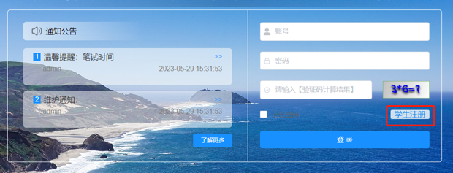

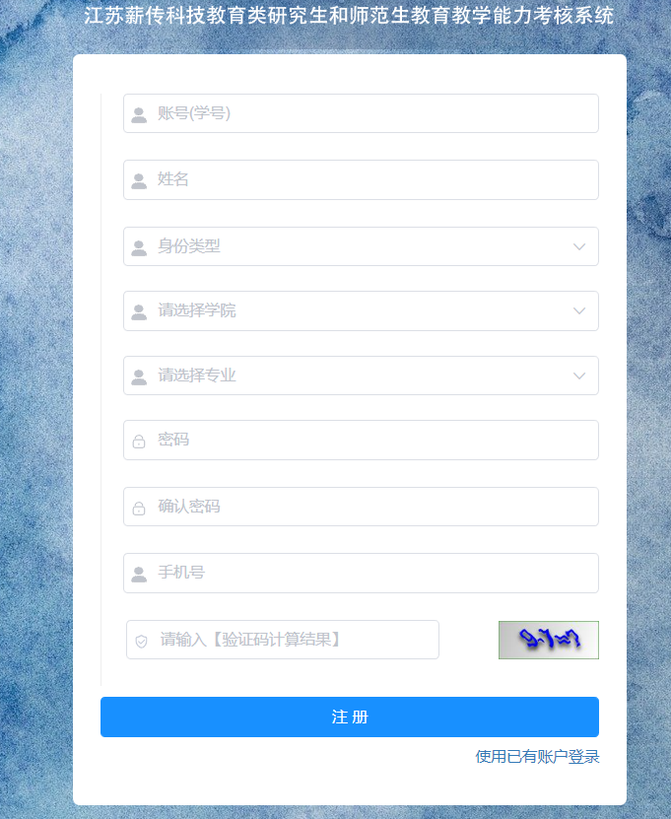

## 个人信息完善

学生注册完成后，在此菜单进行个人信息的完善，如信息为补充完全则无法进行报名。

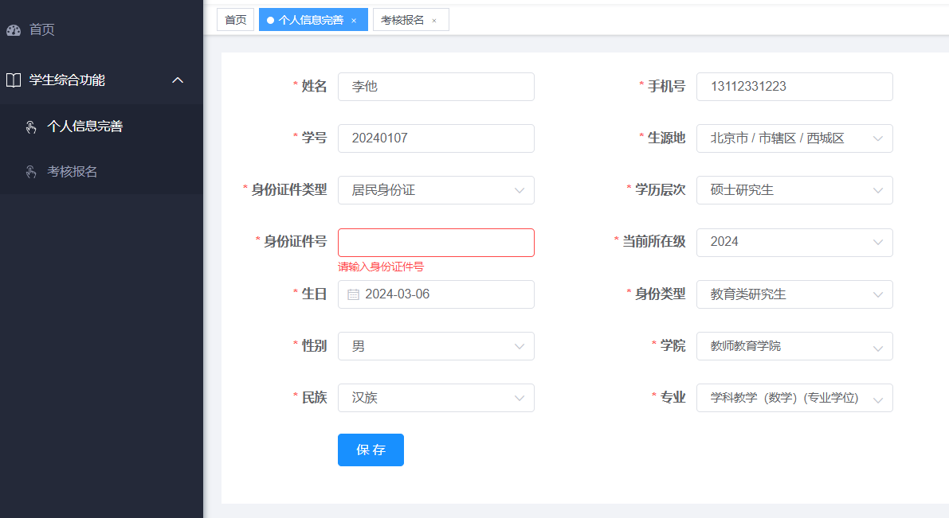

## 考核报名

学生个人信息完善后，可以在此菜单选择可报名批次，点击“报名”按钮进行报名，选择可选择的认定学段、认定学科等信息，报名完成后请注意关注审核状态，如状态为退回修改则需要进行相关内容修改，如审核状态为通过则可进行后面的流程。

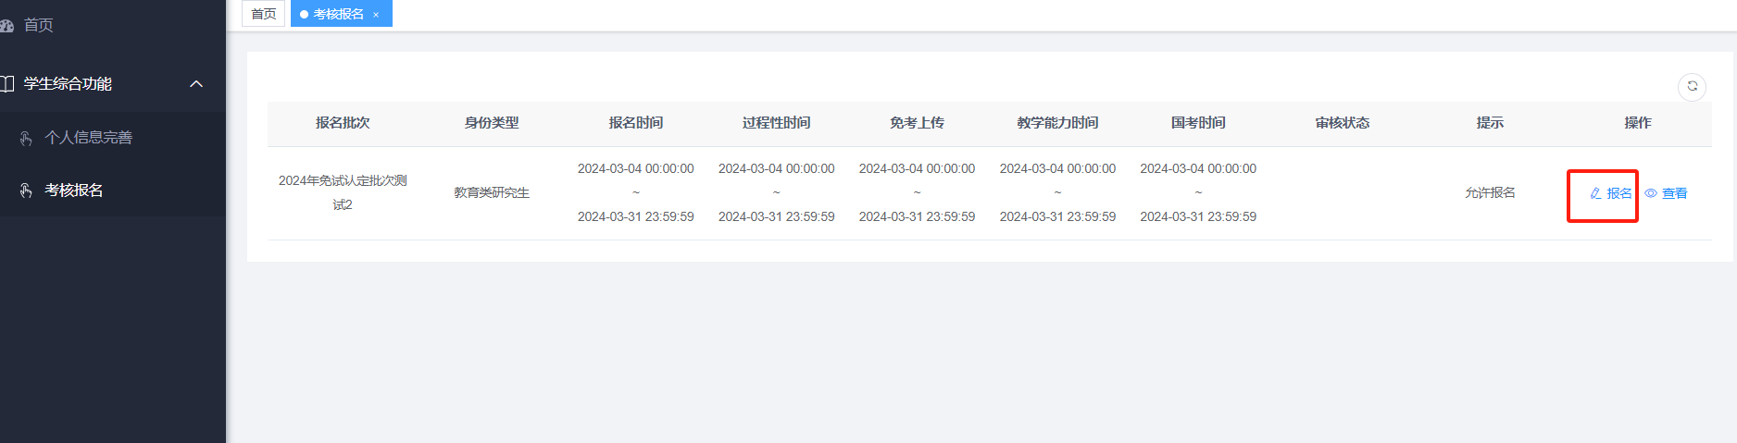

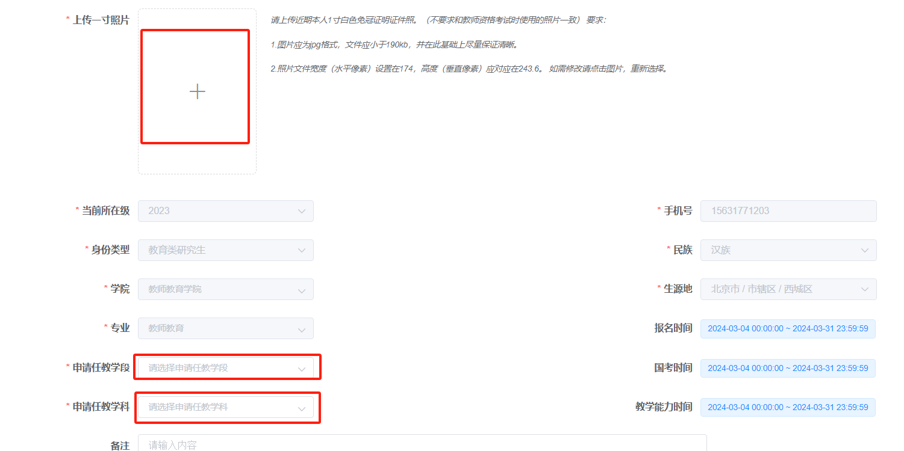

## 过程性考核材料上传

学生报名审批通过后，可在此菜单点击“上传资料”按钮，上传过程性考核相关材料以及选择对应教育实习实践组织方式、教育实习实践地点相关信息。

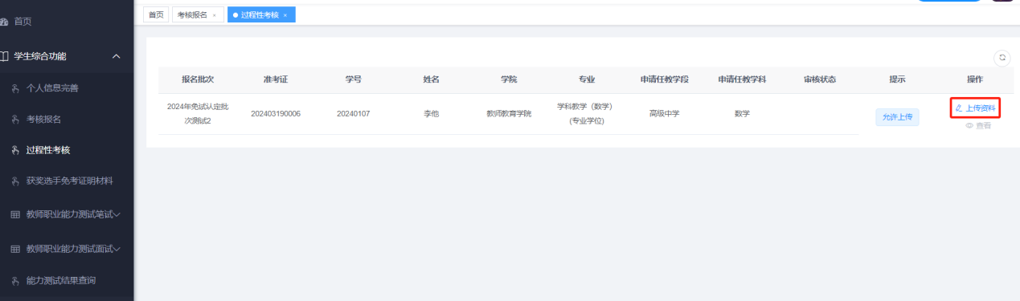

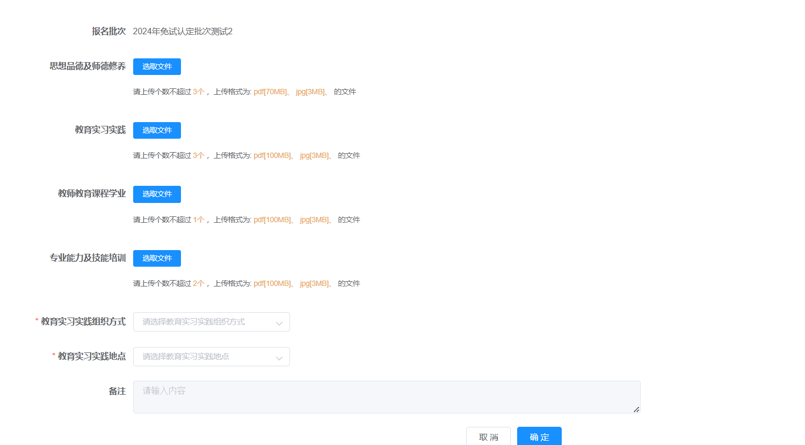

## 获奖选手免考材料上传

如学生符合获奖选手免考条件，则可在本菜单上传相关证明材料，审核通过后，系统会自动判断为能力测试笔试、面试合格。

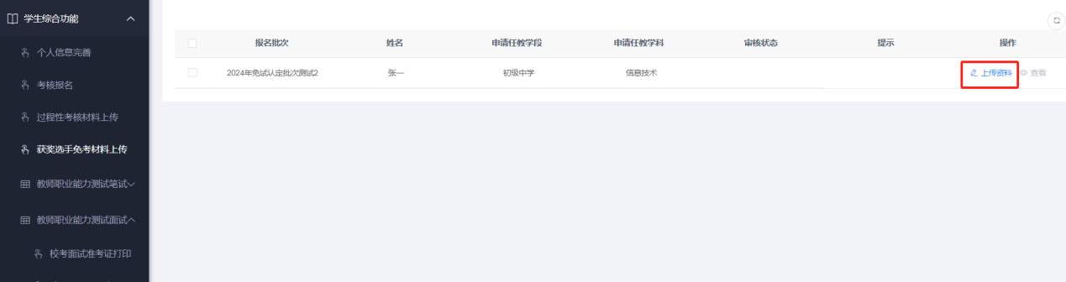

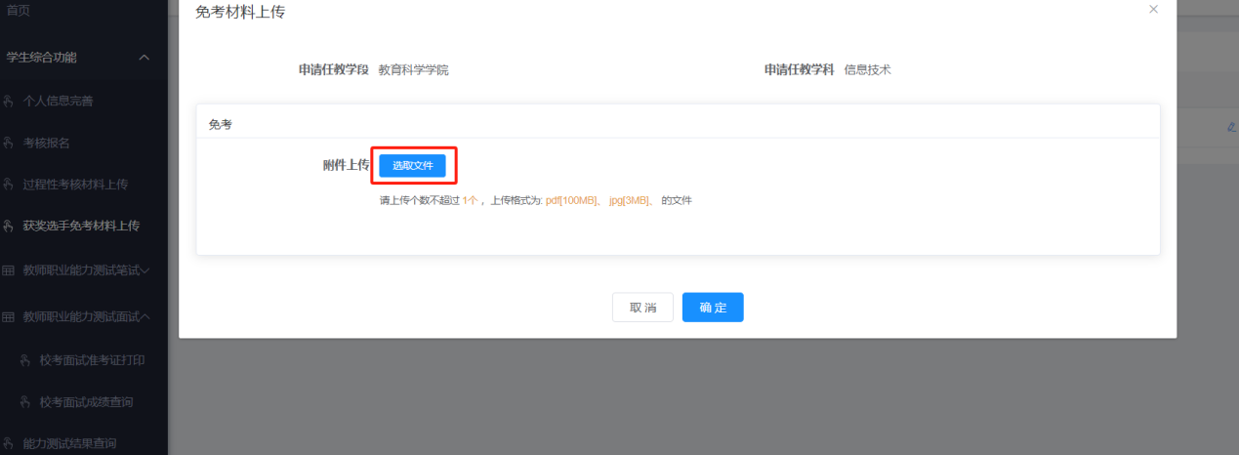

## 国考笔试成绩上传

学生报名审批通过后，可在此菜单上传个人国考笔试成绩截图及填写合格科目的成绩分数。

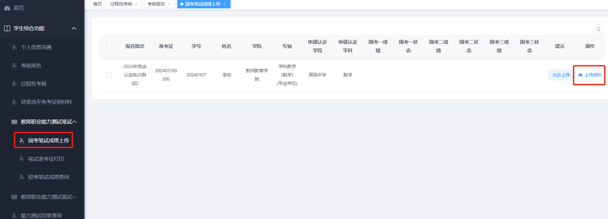

## 校考笔试准考证打印

学校校考笔试安排完成后，学生可在此菜单查询校考笔试准考证相关信息。

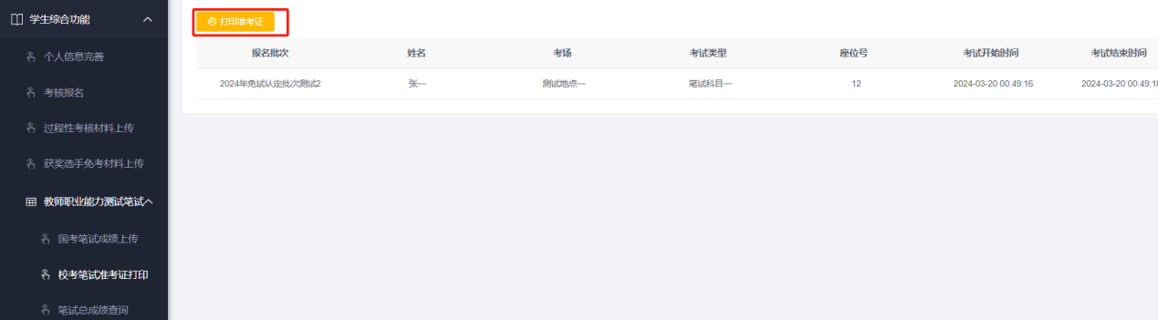

## 笔试总成绩查询

学生笔试成绩录入完成后，各学生可在此查询个人笔试总成绩。

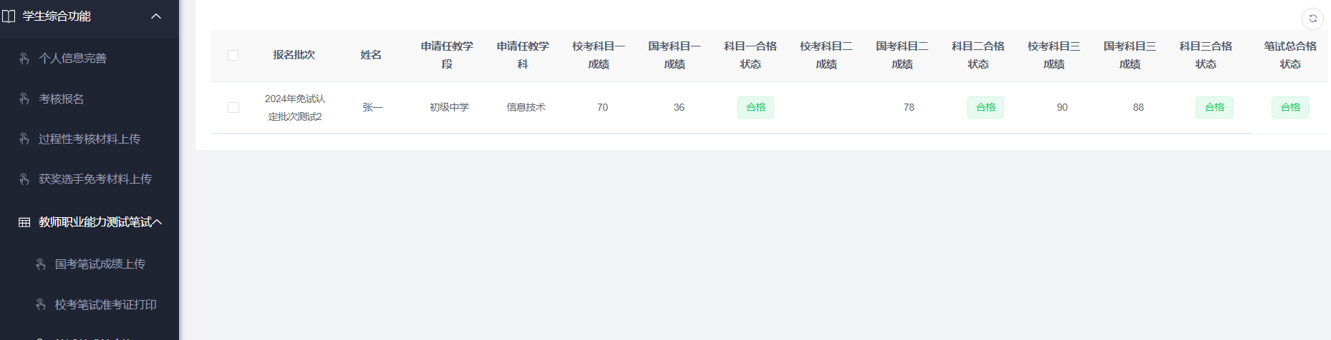

## 校考面试准考证打印

学校校考面试安排完成后，学生可在此菜单查询校考面试准考证相关信息。

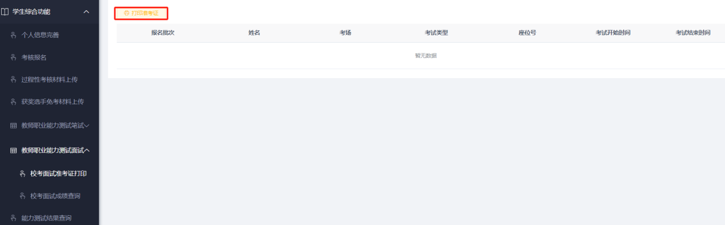

## 校考面试成绩查询

学生校考面试成绩录入完成后，各学生可在此查询个人面试成绩。

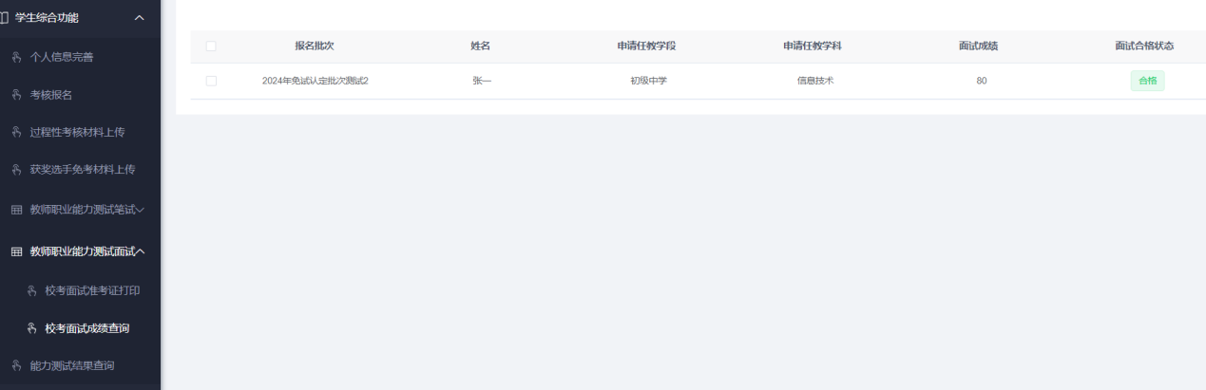

## 能力测试结果查询

能力测试工作完成后，学生可在此查询个人成绩结果及证书编号等信息。

